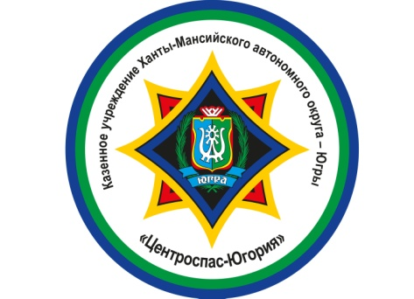 30 декабря 2004 года распоряжением Правительства ХМАО-Югры № 1010
создано учреждение ХМАО-Югры «Центроспас – Югория.
Целью учреждения является защита населения и территорий Ханты-Мансийского автономного округа - Югры от пожаров, чрезвычайных ситуаций природного и техногенного характера, опасностей, возникающих при ведении действий или вследствие них.
Для достижения своих целей учреждение осуществляет следующие основные виды деятельности:
- тушение пожаров и аварийно спасательные работы;
- подготовка и обучение населения в области пожарной безопасности, гражданской обороны, а также информирование население о мерах пожарной безопасности, оповещение населения об опасности.
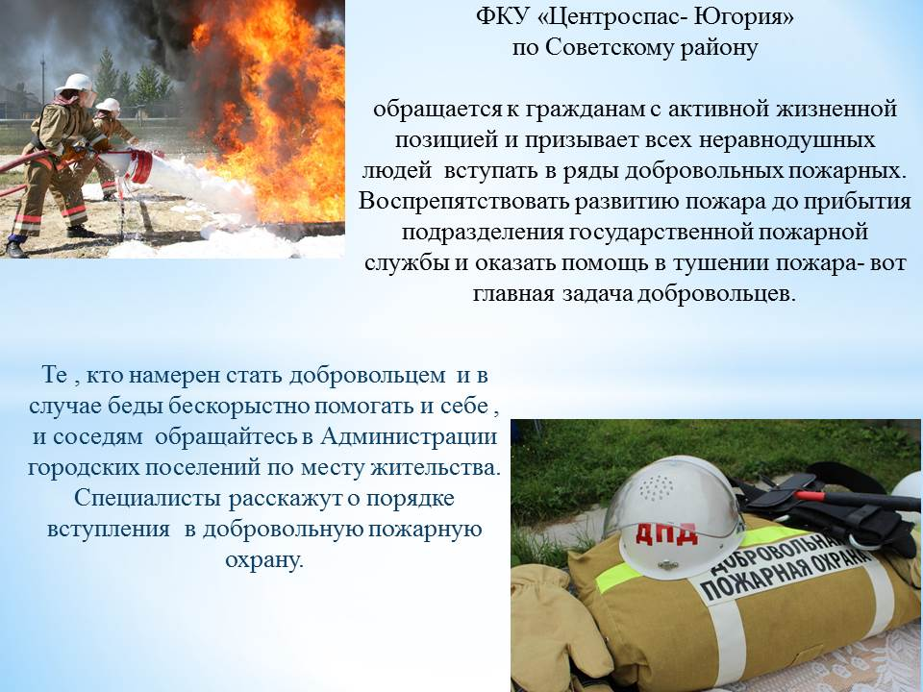- сбор и обмен информацией в области защиты населения и территорий от чрезвычайных ситуаций природного и техногенного характера.
- проведение мероприятий в области гражданской обороны, защиты населения и территорий от чрезвычайных ситуаций природного и техногенного характера отнесенные к полномочиям субъекта Российской Федерации.

КУ ХМАО-Югры «Центроспас-Югория» включает в себя девять филиалов, расположенных в Ханты-Мансийском, Сургутском, Нефтеюганском, Нижневартовском, Октябрьском, Советском, Белоярском, Берёзовском и Кондинском районах.
Наша пожарная часть входит в состав филиала КУ «Центроспас-Югория» по Советскому району и осуществляет пожарно- спасательные работы, тушение пожаров, а также профилактические мероприятия и обучение населения мерам пожарной безопасности и действиям в случае возникновения чрезвычайных ситуаций.

